**Homilie – Vierde zondag in de Veertigdagentijd – jaar B 14.03.2021** *2 Kronieken 36, 14-16.19-23 / Psalm 137, 1-6 / Efeziërs 2, 4-10 / Johannes 3, 14-21*

Eind goed, al goed! Zo zou je de laatste twee verzen van de lezing uit het Tweede boek Kronieken kort kunnen samenvatten. Er waren verschrikkelijke dingen gebeurd met een lange nasleep en een enorm verlies aan mensen. Een kleine rest bleef uiteindelijk over. Uit het oosten was de koning van de Chaldeeën gekomen, Nebukadnessar (een moeilijke naam, maar deze betekent gewoon: Nabu-God, bescherm uw oudste zoon), en hij had Jeruzalem veroverd. De tempel werd verwoest, de muren van de stad afgebroken, alle paleizen platgebrand en talloze kostbaarheden meegenomen. Het was één grote verschrikking. Wie overbleef, een schamele rest, werd naar Babel afgevoerd als slaaf. Zo begon de Babylonische ballingschap, die 70 jaar lang zou duren. Een vers uit Psalm 137 geeft heel goed de stemming onder de ballingen weer*: aan de stromen van Babylon zaten we neer en we schreiden, wanneer we dachten aan Sion.*

Maar ook voordat de stad werd veroverd hadden er al rampzalige dingen plaatsgevonden: de manier waarop de priesters in de tempel waren opgetreden, had niets meer met de God van Israël te maken. Gruweldaden in Gods oog gebeurden er. Vrouwen bakten koeken voor Astarte, godin van de vruchtbaarheid en oorlogsvoering, de trotse godin van Babylonische afkomst! Een gruweldaad, inderdaad, om naast de ene God van Israël op dezelfde hoogte een godin van vreemde afkomst te plaatsen!

Toch stuurde de Heer uit mededogen boden, profeten zoals Jeremia, om het volk tot rede te brengen, maar er werd niet geluisterd, integendeel, men maakte zich vrolijk over die profeten. De spot werd met hen gedreven. Jeremia kwam in de gevangenis terecht, ja zelfs werd hij in een put neergelaten, waar hij in de modder moest neerzitten. Hij werd diep vernederd: een voorafbeelding van Christus!

Die 70 jaar ballingschap werd een tijd van bezinning, gebed en bekering. Het verlangen om terug te keren was bij de meeste ballingen in Babylon, twee generaties verder, nog vuriger dan bij het begin van de ballingschap!

Toen gebeurde dat wat we hoorden in de twee eindverzen van deze lezing, hetgeen kan worden opgevat als ‘eind goed, al goed’. De Perzen brachten de Babylonische heersers ten val en namen de macht over. Hun politiek was geheel anders. Het volk, dat door de Chaldeeën in ballingschap was weggevoerd, kon naar het eigen land terugkeren en kreeg de mogelijkheid om de verwoeste hoofdstad met tempel en al weer op te bouwen. De Perzische koning die dit bewerkstelligde heette Cyrus (zijn naam betekende zoveel als ‘de zon’). De laatste verzen van het tweede boek Kronieken zijn dan ook de letterlijke tekst van het decreet van deze koning, waarin hij de terugkeer naar eigen land bepaalde! Is het gek dat de Joden geloofden, dat het God zelf was geweest, die de geest van Cyrus had bewogen om tot dat besluit te komen? Ja, Cyrus wordt daarom de Gezalfde van God genoemd, Messias, precies, zoals de koningen van Israël eeuwenlang hadden geheten.

Ja, eind goed, al goed, maar ze moesten nu wel van nul beginnen. Jeruzalem en de tempel moesten weer worden opgebouwd. Heel wat keren zonk bij de teruggekeerden de moed in de schoenen, maar een aantal jaren later was het zover: op de tempelberg prijkte de tempel weer hoog uit boven de herrezen stad. Een belangrijke boodschap voor ons nu in onze tijd: al zinkt de moed soms in de schoenen bij grote tegenslag: niet versagen, dóórgaan, vertrouwen hebben. Wie op God vertrouwt heeft op een rots gebouwd!!

De lezing uit het Tweede Boek Kronieken eindigde dus met de aankondiging dat het joodse volk verheugd was dat ze konden terugkeren naar hun land en vooral ook dat de tempel werd heropgebouwd. Bij Jezus gaat het niet meer om die weer herbouwde tempel van Jeruzalem. Neen, het gaat om een nieuwe gemeenschap, een lévende tempel van mensen waarvan Jezus de hoeksteen is. En voor die levende tempel zoekt Jezus zich mensen, zoekt Hij ‘kinderen van het Licht’.

Bij Nikodemus, één van de Farizeeën, lijkt dat te gaan lukken. Wij komen hem in het evangelie maar een paar keer tegen. De eerste keer in dit evangelie, in dat nachtelijk gesprek waarover Johannes ons schrijft. Nikodemus pleitte ook voor Jezus in het Sanhedrin (Joh. 7, 46-53) en een derde keer zien we hem terug aan het eind van het Johannesevangelie, samen met Jozef van Arimatea, wanneer zij er voor zorgen dat de zo schandelijk gekruisigde Jezus toch waardig kan worden begraven (Joh. 19, 38-42). Daar wordt zichtbaar hoezeer deze Nikodemus inderdaad een leerling van Jezus is geworden; een ‘kind van het Licht’. Als een van de weinigen onder de Farizeeën en Schriftgeleerden moet hij gezien hebben dat er met Jezus een uitzonderlijke mens in de wereld is gekomen, iemand in wie de God van Abraham transparant – doorschijnend – is geworden: Licht van de wereld!

Je moet opnieuw geboren worden, heeft Jezus tegen deze Nikodemus gezegd in dat nachtelijk gesprek, geboren uit water en geest! Wat geboren is uit een mens, is menselijk, en wat geboren is uit Gods Geest is geestelijk, voegt Jezus daar nog aan toe. Een kind wordt geboren uit de moederschoot, als kind van aardse ouders, maar – en dat vieren we bij de doop – ook een tweede keer, naar de Geest, als vrucht van Gods schepping! Daarom is je kind nooit je bezit, maar een geschenk dat ons in onderpand wordt gegeven, altijd een heel eigen mens, met een eigen unieke wil en levensweg, iemand die je als ouders mag begeleiden – een geweldige roeping – maar die je nooit naar alleen jouw model mag vormen.

Zo’n doop is geen statisch gebeuren, het is een heel levensprogramma. Je moet dat pure, dat zuivere van een kind steeds weer in jezelf naar boven laten komen – je doopbeloften hernieuwen, heet dat in kerkelijke taal. Dat wil zeggen: het duister in jezelf naar de achtergrond schuiven om weer kind te worden van het Licht.

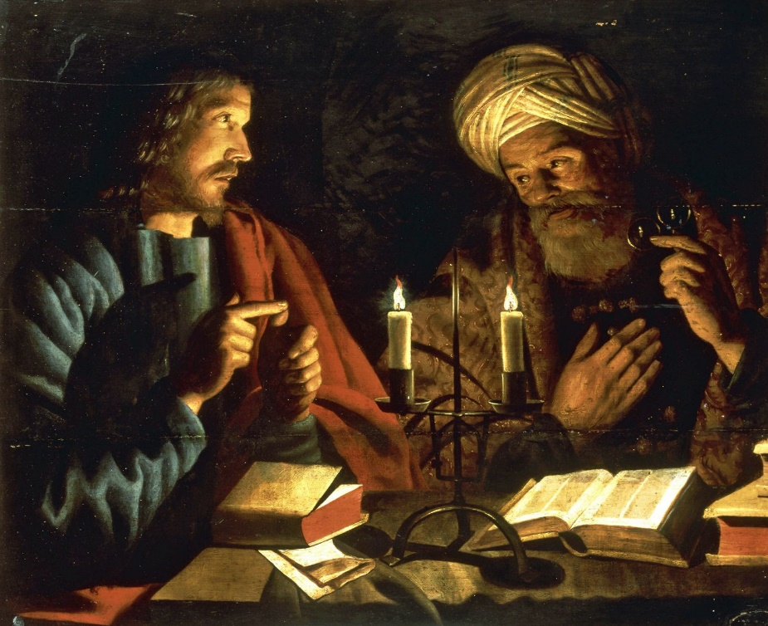*‘Levenslang opnieuw geboren worden?* vraagt Nikodemus aan Jezus. *‘Ja, levenslang’* antwoordt Jezus hem. Een mens te zijn op aarde is eens voorgoed geboren zijn, is levenslang geboortepijn, dichtte Huub Oosterhuis. En dat is waar Jezus ons vandaag toe oproept: je moet opnieuw geboren worden, je moet in deze Veertigdagentijd de moed verzamelen om jezelf weer eens schoon te maken, om dat ‘pure’, dat ‘goddelijke’ van die tweede geboorte (je doopsel) weer terug te laten komen. Weer voluit kind te worden van God, ‘kind van het Licht’.

***Afbeelding:*** *Jezus en Nikodemus, Crijn Hendricksz Volmarijn (1604-1645)*

*Jan Verheyen – Lier.*

*4de zondag in de Veertigdagentijd B – 14.3.2021*